2-3  ИЮНЯ  2020 | Н.НОВГОРОД | XIV Межрегиональная научно-практическая конференция гастроэнтерологов ПФО  «СОВРЕМЕННАЯ ГАСТРОЭНТЕРОЛОГИЯ:  ЧТО НУЖНО ЗНАТЬ ПРАКТИЧЕСКОМУ ВРАЧУ?»
ИНФОРМАЦИОННОЕ ПИСЬМО

Приглашаем специалистов гастроэнтерологов, терапевтов, эндоскопистов, хирургов, инфекционистов принять участие в XIV Межрегиональной научно-практической конференции гастроэнтерологов ПФО.

Документация по данному учебному мероприятию представлена в Комиссию по оценке учебных мероприятий и материалов для НМО.

Подать заявку сейчас ЗАРЕГИСТРИРОВАТЬСЯ

О ЧЕМ ПОГОВОРИМ?  - Колоректальный рак: ранняя диагностика и профилактика. Клинические рекомендации  - Кислото-зависимые заболевания. Язвенная болезнь желудка и двенадцатиперстной кишки. ГЭРБ. Заболевания печени и желчевыводящих путей. Вирусные и невирусные заболевания печени. Вирусные гепатиты В и С. Алкогольная и неалкогольная жировая болезнь печени: от стеатоза до гепатоцеллюлярной гепатомы.  - Неалкогольная жировая болезнь печени – междисциплинарный подход. Взгляд гастроэнтеролога, кардиолога, эндокринолога, трансплантолога, специалиста ультразвуковой диагностики. Клинические случаи  - Фиброз печени – краеугольный камень хронических заболеваний печени: новые аспекты патогенеза и лечения. Цирроз печени и его осложнения;  - Панкреатология: современные аспекты диагностики и лечения хронического панкреатита и его осложнений;  - Заболевания кишечника: Синдром раздраженного кишечника. Воспалительные заболевания кишечника – новые реалии в 21 веке.  - Превентивная гастроэнтерология. Хронический гастрит и функциональная диспепсия. Вопросы диагностики и лечения. Что и когда необходимо предпринять для предупреждения аденокарциномы желудка и пищевода, гепато-целлюлярнаой карциномы, рака поджелудочной железы, колоректального рака.  - Все о пре- и пробиотиках: механизмы действия, возможности применения в широкой клинической практике;  - Проблемы питания в современной гастроэнтерологии. Когда нужна нутритивная поддержка? Трудный пациент в клинической практике  - В рамках конференции состоится региональная научно-практическая конференция медицинских сестер эндоскопических отделений «Актуальные вопросы сестринского дела в эндоскопии» (подробности на стр. 2) | С КЕМ ПОГОВОРИМ?
 | 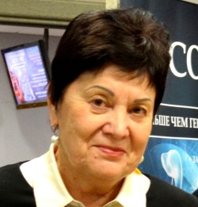  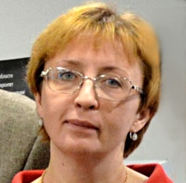  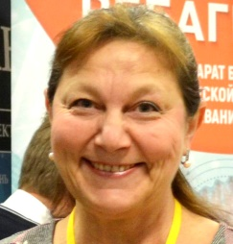 |  | Главный внештатный специалист-гастроэнтеролог ПФО, д.м.н., профессор, директор регионального гастроэнтерологического центра НОКБ им. Н.А.Семашко, Алексеева О.П.-
 |  |  | Главный внештатный специалист- гастроэнтеролог МЗ НО, д.м.н., заведующая отделением гастроэнтерологии НОКБ им. Н.А. Семашко, Колодей Е.Н.
заведующая гастроэнтерологическим отделением ГБУЗ НО ГКБ №13,
к.м.н., Кизова Е.А.
К конференции готовится издание информационно-аналитического
журнала «РЕМЕДИУМ ПРИВОЛЖЬЕ» №2 с разделом ГАСТРОЭНТЕРОЛОГИЯ

ОРГАНИЗАТОРЫ
Министерство здравоохранения Нижегородской области
Нижегородское отделение Российской гастроэнтерологической ассоциации
Гастроэнтерологический центр ПФО РФ на базе Нижегородской областной клинической больницы
им. Н.А. Семашко
Организационный и информационный партнер - Компания «Ремедиум Приволжье» (ООО «Медиаль»)

ПЛОЩАДКА  Конгресс-центр «Ока», зал «Люкс».  Для гостей города действует скидка на проживание по кодовому слову «РЕМЕДИУМ». |  | Забронировать отель  БРОНИРОВАНИЕ
КОНТРОЛЬНЫЕ ДАТЫ  29 мая 2020 года – заканчивается срок приема заявок на участие в качестве слушателя |  | Стать участником  ЗАРЕГИСТРИРОВАТЬСЯ |  |  | ОФОРМЛЕНИЕ

2-3  ИЮНЯ  2020 | Н.НОВГОРОД | XIV Межрегиональная научно-практическая конференция гастроэнтерологов ПФО  «СОВРЕМЕННАЯ ГАСТРОЭНТЕРОЛОГИЯ:  ЧТО НУЖНО ЗНАТЬ ПРАКТИЧЕСКОМУ ВРАЧУ?»

«АКТУАЛЬНЫЕ ВОПРОСЫ СЕСТРИНСКОГО ДЕЛА В ЭНДОСКОПИИ»

Приглашаем специалистов гастроэнтерологов, терапевтов, эндоскопистов, хирургов, инфекционистов принять участие в региональной научно-практической конференции медицинских сестер эндоскопических отделений «Актуальные вопросы сестринского дела в эндоскопии».

Документация по данному учебному мероприятию представлена в Комиссию по оценке учебных мероприятий и материалов для НМО.

Вопросы научной программы:  • Оптимизация работы среднего медперсонала эндоскопического кабинета  • Особенности проведения эндоскопического исследования в эндоскопии. Роль медицинской сестры  • Основные ошибки при обработке эндоскопов  • Профилактика инфекционных заболеваний при эндоскопических вмешательствах  • Механизированный способ обработки гибких эндоскопов. Требования Санитарных правил и Международных стандартов  • Безопасность персонала при проведении процесса обработки гибких эндоскопов. Что должна знать медицинская сестра  • Некоторые аспекты эпидемиологической безопасности эндоскопических вмешательств  • Дезинфекция в эндоскопии  Мастер-класс по разработке СОП  «Проведение эндоскопических исследований»  Показ учебно-методического фильма ФБУН МНИИЭМ им. Горбачевского Роспотребнадзора  «Обработка эндоскопов. Механизированный способ» |  | Организационный комитет мероприятия
Главный внештатный специалист по эндоскописпии МЗ НО,
зав. отделением эндоскопии ГКБ № 13
Субботин А.М.

 |  | 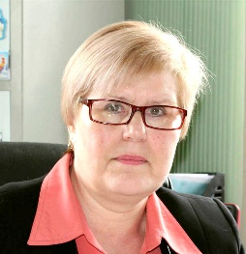 |  | Главный внештатный специалист по управлению сестринской деятельностью,  директор ГАОУ «Нижегородский областной центр повышения квалификации специалистов со средним медицинским и фармацевтическим образованием»  Поклад Л. А.
 |  | 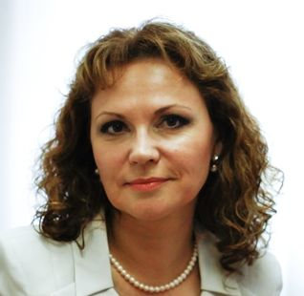 |  | Президент Профессиональной ассоциации специалистов с высшим и средним медицинским и фармацевтическим образованием, зам. директора ГАУ ДПО НО «Центр повышения квалификации и профессиональной переподготовки специалистов здравоохранения»,  Вагина Е.В.
ОРГАНИЗАТОРЫ
Министерство здравоохранения Нижегородской области
ГАУ ДПО НО «Центр повышения квалификации и профессиональной
переподготовки специалистов здравоохранения»
Профессиональная ассоциация специалистов с высшим и средним
медицинским и фармацевтическим образованием
Организационный и информационный партнер - Компания «Ремедиум Приволжье» (ООО «Медиаль»)

ПЛОЩАДКА  Конгресс-центр «Ока», зал «Бизнес».  Для гостей города действует скидка на проживание по кодовому слову «РЕМЕДИУМ». |  |  | Забронировать отель  БРОНИРОВАНИЕ
КОНТРОЛЬНЫЕ ДАТЫ  3 апреля 2020 года – заканчивается срок приема заявок на участие с докладом  29 мая 2020 года – заканчивается срок приема заявок на участие в качестве слушателя |  |  | Стать участником  ЗАРЕГИСТРИРОВАТЬСЯ

